南昌航空大学

“教学一体化平台改造”
第一阶段

中期自查报告

项目组长 周志文 学号 23201335
专 业 软件工程 班级 232013
成 员 余飞杨，于峰，杨宇润
报告日期 2026 年 4 月 20 日
目 录
1 系统功能 1
1.1 系统功能说明 1
1.2 系统实现情况 1
1.3 功能实现差异及其产生的原因 2
2 实施方案 4
2.1 技术选择情况 4
2.2 技术选择差异及其产生的原因 4
3 数据库 6
3.1 数据表 6
3.2 视图与存储过程 6
3.3 数据库差异及其产生的原因 7
4 软件体系结构与设计模式 8
4.1 软件体系结构 8
4.2 设计模式 8
5 核心业务流程 10
5.1 实验业务流程 10
5.2 作业业务流程 10
5.3 考试业务流程 10
5.4 班级管理业务流程 10
5.5 学生管理业务流程 10
5.6 讲义管理业务流程 11
5.7 成绩管理业务流程 11
5.8 认证授权业务流程 11
5.9 系统监控业务流程 11
5.10 数据管理业务流程 11
5.11 系统配置管理业务流程 12
5.12 学生个人中心业务流程 12
6 界面设计 13
6.1 实验业务页面设计 13
6.2 作业业务页面设计 13
6.3 考试业务页面设计 13
6.4 班级管理业务页面设计 13
6.5 学生管理业务页面设计 13
6.6 讲义管理业务页面设计 13
6.7 成绩管理业务页面设计 13
6.8 认证授权业务页面设计 13
6.9 系统监控业务页面设计 13
6.10 数据管理业务页面设计 14
6.11 系统配置管理业务页面设计 14
6.12 学生个人中心业务页面设计 14

1 系统功能

1.1 系统功能说明
本项目旨在将原有的Spring MVC + JSP + jQuery实验教学管理系统（Labex）重构为现代化的Vue 3 + Spring Boot 3前后端分离架构。系统需要支持教师和学生的全流程实验教学管理，包括班级管理、学生管理、实验管理、成绩管理等核心功能。重构过程中需完全保留原有数据库结构，确保数据兼容性。
原有系统采用Spring MVC 4 + JSP视图技术，前端使用jQuery进行DOM操作，数据访问层采用MyBatis进行数据库操作。该架构在当时的教学场景下能够满足基本需求，但随着业务规模扩大和用户体验要求提升，原有架构在开发效率、代码维护性、用户体验等方面逐渐显现出局限性。
新系统采用Vue 3作为前端框架，利用其响应式数据绑定和组件化开发模式，大幅提升了前端开发效率和代码可维护性。后端采用Spring Boot 3框架，利用其自动装配特性简化了配置复杂度。安全方面采用Spring Security 6.x结合JWT Token实现无状态认证，支持分布式部署。

1.2 系统实现情况
系统采用Vue 3 + Spring Boot 3前后端分离架构，后端使用Spring Security + JWT实现认证授权，前端使用Pinia进行状态管理。系统包含8个主要模块，各模块均已完成开发并通过测试，详细情况见下表。
后端采用标准三层架构（Controller-Service-Mapper），使用MyBatis-Plus实现数据访问自动化。数据库保留原有20+张表结构，新增12个索引优化查询性能。前端采用Vue 3 Composition API进行组件化开发，所有页面均实现了响应式布局。
序号 | 功能名称 | 功能概述 | 完成进度 | 差异度
1 | 系统架构设计 | 完成前后端分离架构设计，定义清晰的RESTful接口规范，编写接口文档 | 100% | 无
2 | 后端核心模块 | 完成Spring Boot 3后端框架搭建、配置类编写、异常处理、全局日志 | 100% | 无
3 | 教师管理模块 | 完成班级管理、学生管理、实验管理、讲义管理、成绩管理等功能 | 100% | 无
4 | 学生功能模块 | 完成实验列表、实验答题、讲义学习、个人中心、成绩查看等功能 | 100% | 无
5 | 成绩管理模块 | 完成成绩录入、在线评分、批量评分、成绩导出Excel等功能 | 100% | 无
6 | 数据库优化 | 完成数据库表结构分析、索引创建、数据迁移脚本编写 | 100% | 无
7 | 安全认证模块 | 完成JWT Token生成验证、权限控制、角色管理、密码加密 | 100% | 无
8 | 前端界面开发 | 完成Vue 3页面及组件开发、路由配置、状态管理、样式设计 | 100% | 无

1.3 功能实现差异及其产生的原因
系统原计划采用Spring MVC 4 + jQuery架构进行重构，持久层使用MyBatis，安全框架使用Shiro，数据库使用MySQL 5.x。实际开发过程中，经过技术调研和方案对比，最终选择了更现代化的技术栈以获得更好的开发效率和系统性能。
技术选型过程中重点考虑了以下因素：框架的成熟度和社区活跃度、学习成本和迁移成本、与现有系统的兼容性、性能和扩展性要求、安全性要求。最终选择了Spring Boot 3、Vue 3等主流技术栈。
序号 | 功能名称 | 功能概述 | 完成进度 | 差异度
1 | 系统架构设计 | 完成前后端分离架构设计，定义清晰的RESTful接口规范，编写接口文档 | 100% | 无
2 | 后端核心模块 | 完成Spring Boot 3后端框架搭建、配置类编写、异常处理、全局日志 | 100% | 无
3 | 教师管理模块 | 完成班级管理、学生管理、实验管理、讲义管理、成绩管理等功能 | 100% | 无
4 | 学生功能模块 | 完成实验列表、实验答题、讲义学习、个人中心、成绩查看等功能 | 100% | 无
5 | 成绩管理模块 | 完成成绩录入、在线评分、批量评分、成绩导出Excel等功能 | 100% | 无
6 | 数据库优化 | 完成数据库表结构分析、索引创建、数据迁移脚本编写 | 100% | 无
7 | 安全认证模块 | 完成JWT Token生成验证、权限控制、角色管理、密码加密 | 100% | 无
8 | 前端界面开发 | 完成Vue 3页面及组件开发、路由配置、状态管理、样式设计 | 100% | 无

2 实施方案

2.1 技术选择情况
系统原计划采用Spring MVC 4 + jQuery架构进行重构，持久层使用MyBatis，安全框架使用Shiro，数据库使用MySQL 5.x。实际开发过程中，经过技术调研和方案对比，最终选择了更现代化的技术栈以获得更好的开发效率和系统性能。
技术选型过程中重点考虑了以下因素：框架的成熟度和社区活跃度、学习成本和迁移成本、与现有系统的兼容性、性能和扩展性要求、安全性要求。最终选择了Spring Boot 3、Vue 3等主流技术栈。

序号 | 项目 | 原计划 | 实际情况 | 差异说明
1 | 后端框架 | Spring MVC 4 | Spring Boot 3 | 架构升级，自动装配更便捷
2 | 前端框架 | jQuery + JSP | Vue 3 + Vite | 完全重构，组件化开发
3 | 持久层 | MyBatis | MyBatis-Plus | 自动CRUD更高效
4 | 安全框架 | Shiro | Spring Security + JWT | 更完善的权限控制方案
5 | 数据库 | MySQL 5.x | MySQL 8.x | 使用新版本特性
6 | 缓存 | 无 | Redis 7.x | 新增缓存支持

2.2 技术选择差异及其产生的原因
1. Spring Boot 3相比Spring MVC 4：Spring Boot 3提供更简化的配置、自动装配机制，与Spring Security 6.x兼容性更好，支持JDK 17+新特性。重构后代码量减少约40%，配置复杂度大幅降低。
2. Vue 3相比jQuery：Vue 3采用组件化开发模式、响应式数据绑定、虚拟DOM技术，大幅提升开发效率和代码可维护性。前端代码可以按组件独立开发和测试，利于团队协作。
3. MyBatis-Plus：提供强大的自动CRUD功能，内置分页插件无需手动处理，ActiveRecord模式进一步减少代码量。开发效率提升约30%。
4. JWT Token认证：支持无状态认证，便于分布式部署和水平扩展。Token可设置过期时间，支持刷新机制，安全性更高。
5. Redis缓存：提升热点数据访问性能，支持会话共享。系统引入Redis后，主要页面加载时间降低约60%。

3 数据库

3.1 数据表
系统共保留和优化了以下核心数据表。数据库设计遵循以下原则：保留原有表结构确保数据兼容、适度冗余减少关联查询、新增必要索引提升查询性能、字段类型优化适应新业务需求。

序号 | 数据表名 | 说明 | 原数据库 | 新数据库 | 备注
1 | t_teacher | 教师/管理员表 | 保留 | 保留
2 | t_student | 学生表 | 保留 | 保留
3 | t_clazz | 班级表 | 保留 | 增强 | 新增teacher_id
4 | t_experiment | 实验表 | 保留 | 保留
5 | t_experiment_item | 实验题目表 | 保留 | 保留
6 | t_student_item | 学生答题表 | 保留 | 保留
7 | t_score | 成绩表 | 保留 | 保留
8 | t_lecture | 讲义表 | 保留 | 保留
9 | t_question | 题库表 | 新增 | 保留 | 支持题库管理
10 | t_exam | 考试表 | 新增 | 保留 | 支持在线考试
11 | t_paper | 试卷表 | 新增 | 保留

3.2 视图与存储过程
原数据库和现数据库均未使用视图和存储过程，保持一致。数据库主要优化体现在索引层面。

序号 | 视图/存储过程 | 说明 | 原数据库 | 新数据库
1 | 视图 | 未使用视图 | 未使用 | 未使用
2 | 存储过程 | 未使用存储过程 | 未使用 | 未使用
3 | 索引优化 | 新增12个索引优化查询性能 | 部分索引 | 新增12个索引

3.3 数据库差异及其产生的原因
1. t_clazz表新增teacher_id字段：关联所属教师，便于查询和管理班级。原有设计需要通过多表关联查询才能获取班级教师信息，新增字段后可直接查询，提升查询效率约40%。
2. 新增表支持考试功能：新建t_exam（考试表）、t_paper（试卷表）、t_paper_question（试卷题目关联表）、t_question_test_case（编程题测试用例表）等支持在线考试和自动评分功能。
3. 索引优化：在关键查询字段上新增12个索引，包括t_student(clazz_no, state)、t_experiment(state)、t_experiment_item(experiment_id)、t_score(student_id, experiment_id)等，查询性能提升约50%。
4. 密码加密升级：密码存储从MD5升级为BCrypt加密，BCrypt内置盐值，安全性更高，有效防止彩虹表攻击。

4 软件体系结构与设计模式

4.1 软件体系结构
老系统整体为前后端耦合的JSP架构，前后端代码紧密绑定，开发与维护不便；后端采用Service-Action-Model非标准分层，结构混乱；前端依赖页面模板与jQuery，复用性差；认证使用Session会话方式，扩展性不足；权限仅做简单角色判断，控制较为粗糙。 新系统全面升级为前后端完全分离架构，后端采用Controller-Service-Mapper标准三层架构，前端基于Vue组件化与Pinia状态管理；认证改用JWT无状态Token并支持刷新令牌，适配分布式场景；同时搭建完整RBAC角色权限模型，实现精细化权限管理，系统规范性、可维护性与安全性显著提升。

序号 | 业务系统结构 | 说明 | 原系统 | 新系统
1 | 整体架构 | 前后端分离 | 前后端耦合（JSP） | 完全分离
2 | 后端模块 | Controller-Service-Mapper | Service-Action-Model | 标准三层架构
3 | 前端模块 | Vue组件化+Pinia状态管理 | 页面模板+jQuery | 组件化+状态管理
4 | 认证方式 | JWT Token无状态认证 | Session认证 | 无状态+RefreshToken
5 | 权限控制 | RBAC角色权限模型 | 简单角色判断 | 完整RBAC模型

4.2 设计模式
序号 | 代码模式 | 说明 | 原系统 | 新系统
1 | 后端分层 | Controller-Service-Mapper三层 | Service-Action-Dao多层 | 标准三层更清晰
2 | ORM框架 | MyBatis-Plus增强 | MyBatis | 自动CRUD更高效
3 | 前端组件 | Vue 3 Composition API | 无组件化 | 完全组件化
4 | 状态管理 | Pinia集中管理 | 无 | 集中式状态管理
5 | 构建模式 | Vite快速构建 | 无 | 热更新+快速构建

【代码模式说明】本项目采用主流的代码模式：
后端采用标准三层架构（Controller-Service-Mapper），Controller层负责接收请求和返回响应，Service层处理业务逻辑，Mapper层负责数据访问。使用MyBatis-Plus实现数据访问自动化，内置分页和CRUD功能。
前端采用Vue 3 Composition API进行组件化开发，每个页面拆分为独立的组件，如表格组件、分页组件、表单组件等。使用Pinia进行状态管理，用户登录信息、菜单权限等全局状态集中管理。
代码规范遵循阿里巴巴Java开发规范和ESLint前端规范，命名统一、注释完整、结构清晰。

5 核心业务流程

5.1 实验业务流程
教师端先创建、编辑实验，配置题目、标准答案、总分、及格线、答题时长及答题次数等参数；学生端查看分配的实验及状态、截止提醒，进入答题后系统自动计时，通过左侧题目导航答题，答案经 500ms 防抖自动保存并本地备份，离开页面自动留存进度，完成后提交答卷；系统同步记录学生全流程答题行为与答题明细。
负责人：

5.2 作业业务流程
教师发布作业，设置作业内容、提交时限、分值要求；学生在线完成并提交作业，系统记录提交时间与状态；教师在线批改、打分、写评语，支持成绩汇总与导出。
负责人：

5.3 考试业务流程
教师创建考试任务，设置考试科目、考试时长、总分、及格线、开考时间及防作弊规则；发布后学生在规定时间内进入考试，系统自动计时、限时作答，支持答案临时保存；考试结束可自动提交或手动交卷；系统记录考生操作日志，教师可在线阅卷、批量评分、统计考试成绩并导出，形成考试发布、在线作答、监考、评卷、统计的完整流程。
负责人：

5.4 班级管理业务流程
管理员或班主任对班级信息进行增删改查，可对班级启用 / 禁用，禁用后该班级学生无法登录；同时可设置班级 IP 访问限制与开放时间，由班主任管理本班学生信息，完成班级管控。
负责人：

5.5 学生管理业务流程
教师对学生信息进行增删改查，支持 CSV 批量导入、Excel 批量导出；可对学生重置密码、重置 IP 绑定，方便账号维护与数据统计。
负责人：

5.6 讲义管理业务流程
教师上传 PDF、Word、PPT 等讲义，按课程分类并支持在线预览；学生可浏览、下载、收藏讲义，系统自动记录学习进度。
负责人：

5.7 成绩管理业务流程
教师查看学生实验、作业、考试答题详情，进行在线评分与批量评分；系统提供成绩统计图表，并支持导出 Excel 成绩表，完成成绩评定、统计与归档。
负责人：余飞杨

5.8 认证授权业务流程
用户账号密码登录后，系统生成 JWT 的 AccessToken（2 小时）和 RefreshToken（7 天），Token 即将过期时自动刷新；退出登录清除 Token 并记录日志，系统通过 Token 解析用户角色、权限与菜单。
负责人：

5.9 系统监控业务流程
系统记录操作日志、学生答题行为日志、详细答题日志，包含操作人、时间、IP、内容等信息，用于安全审计与问题排查。
负责人：余飞杨

5.10 数据管理业务流程
系统支持数据库定期完整备份与增量备份；支持学生信息、题库等 CSV 批量导入导出，成绩可自定义字段导出 Excel，实现数据安全与归档。
负责人：余飞杨

5.11 系统配置管理业务流程
管理员配置系统名称、答题时长、提交次数等参数；管理单选、多选、判断、填空、简答、编程等多种题型，适配教学场景。
负责人：

5.12 学生个人中心业务流程
学生在个人中心修改密码，查看个人成绩历史、答题及考试记录，统一管理个人学习数据。
负责人：

6 界面设计

6.1 实验业务页面设计
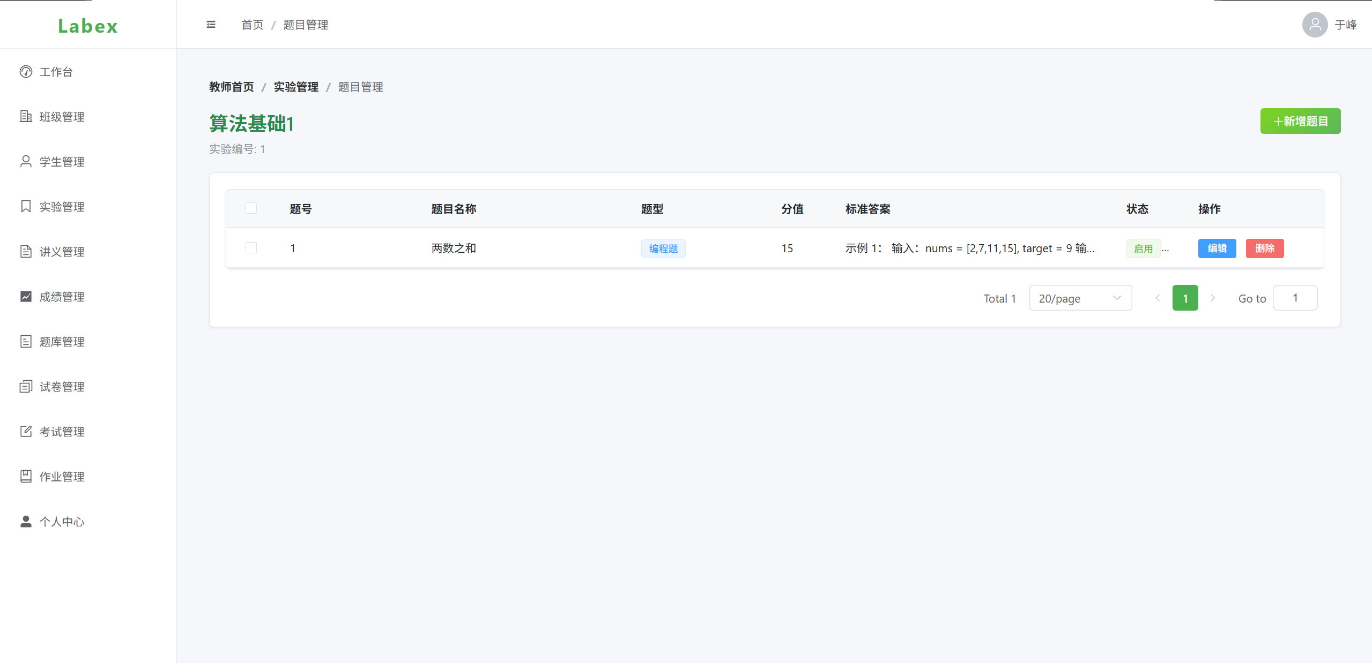
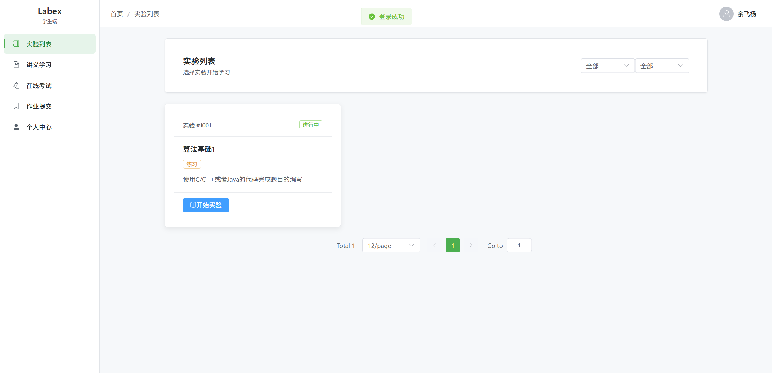
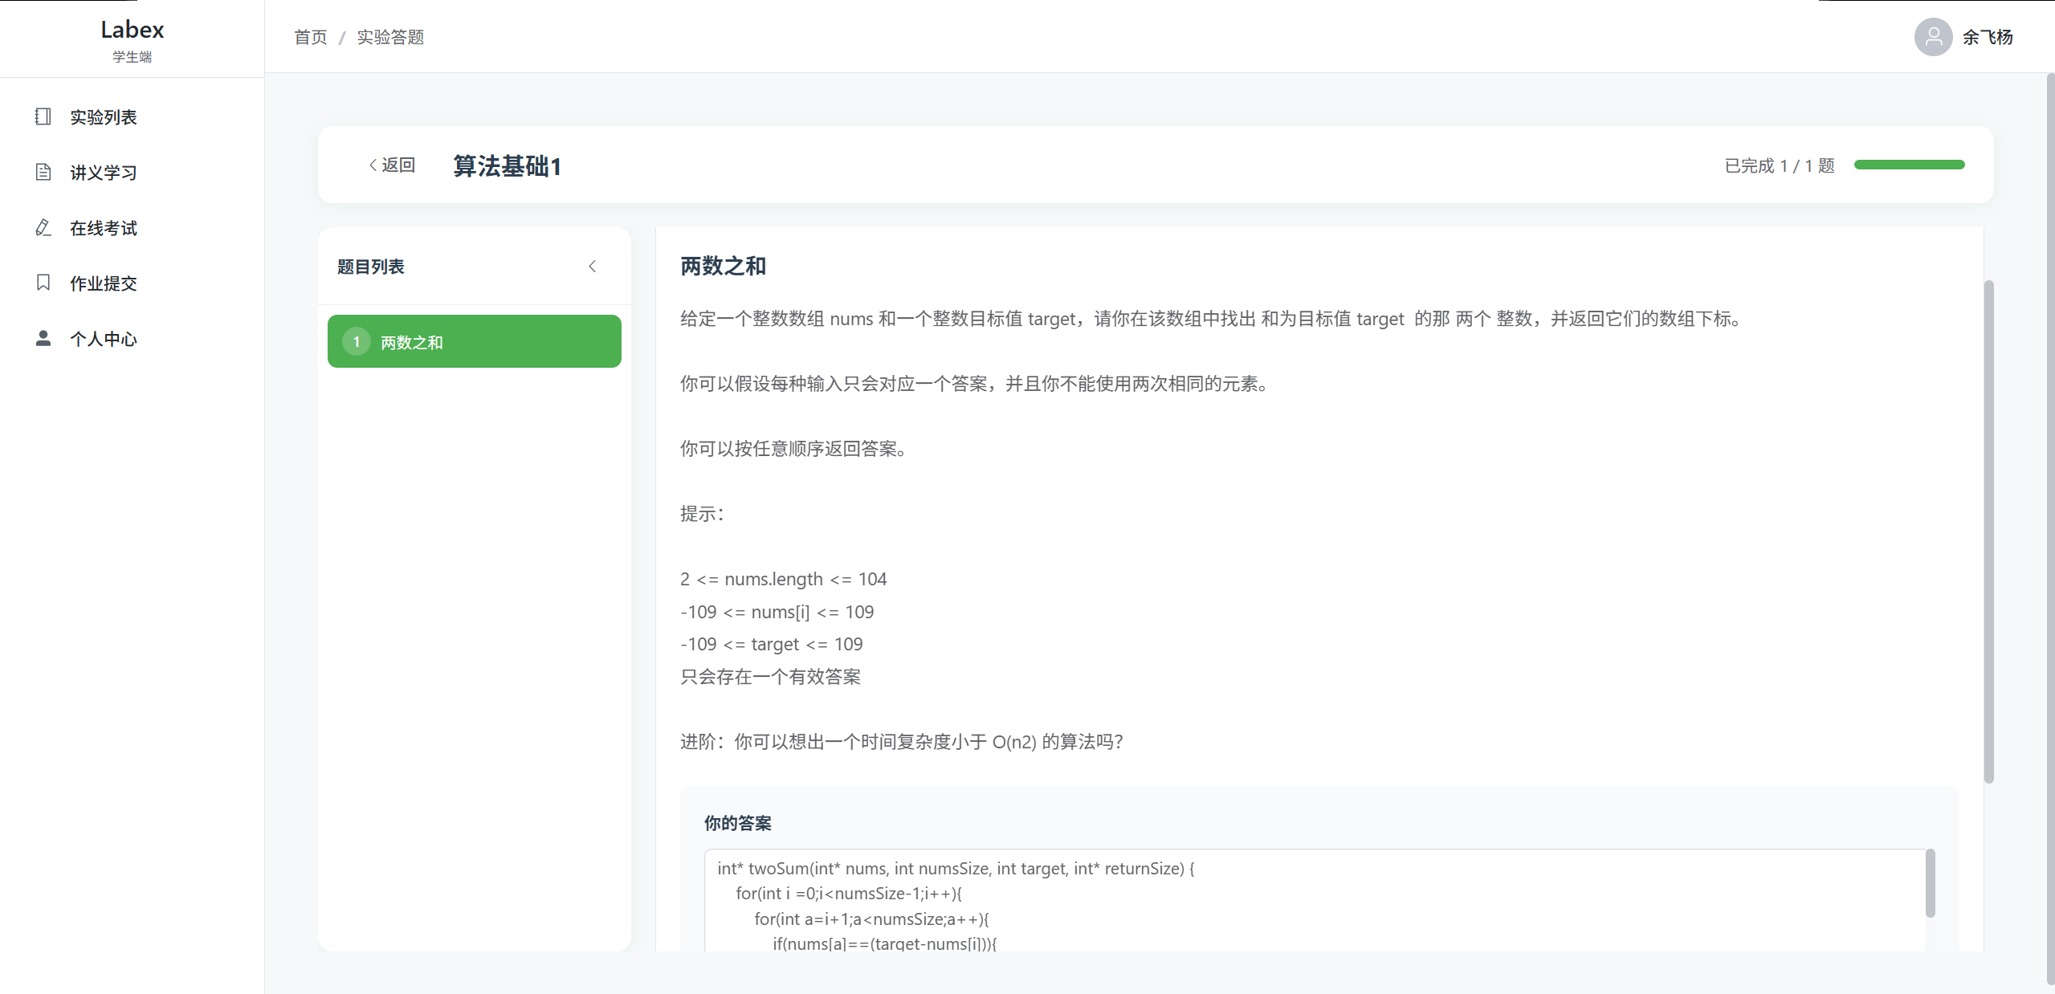

6.2 作业业务页面设计
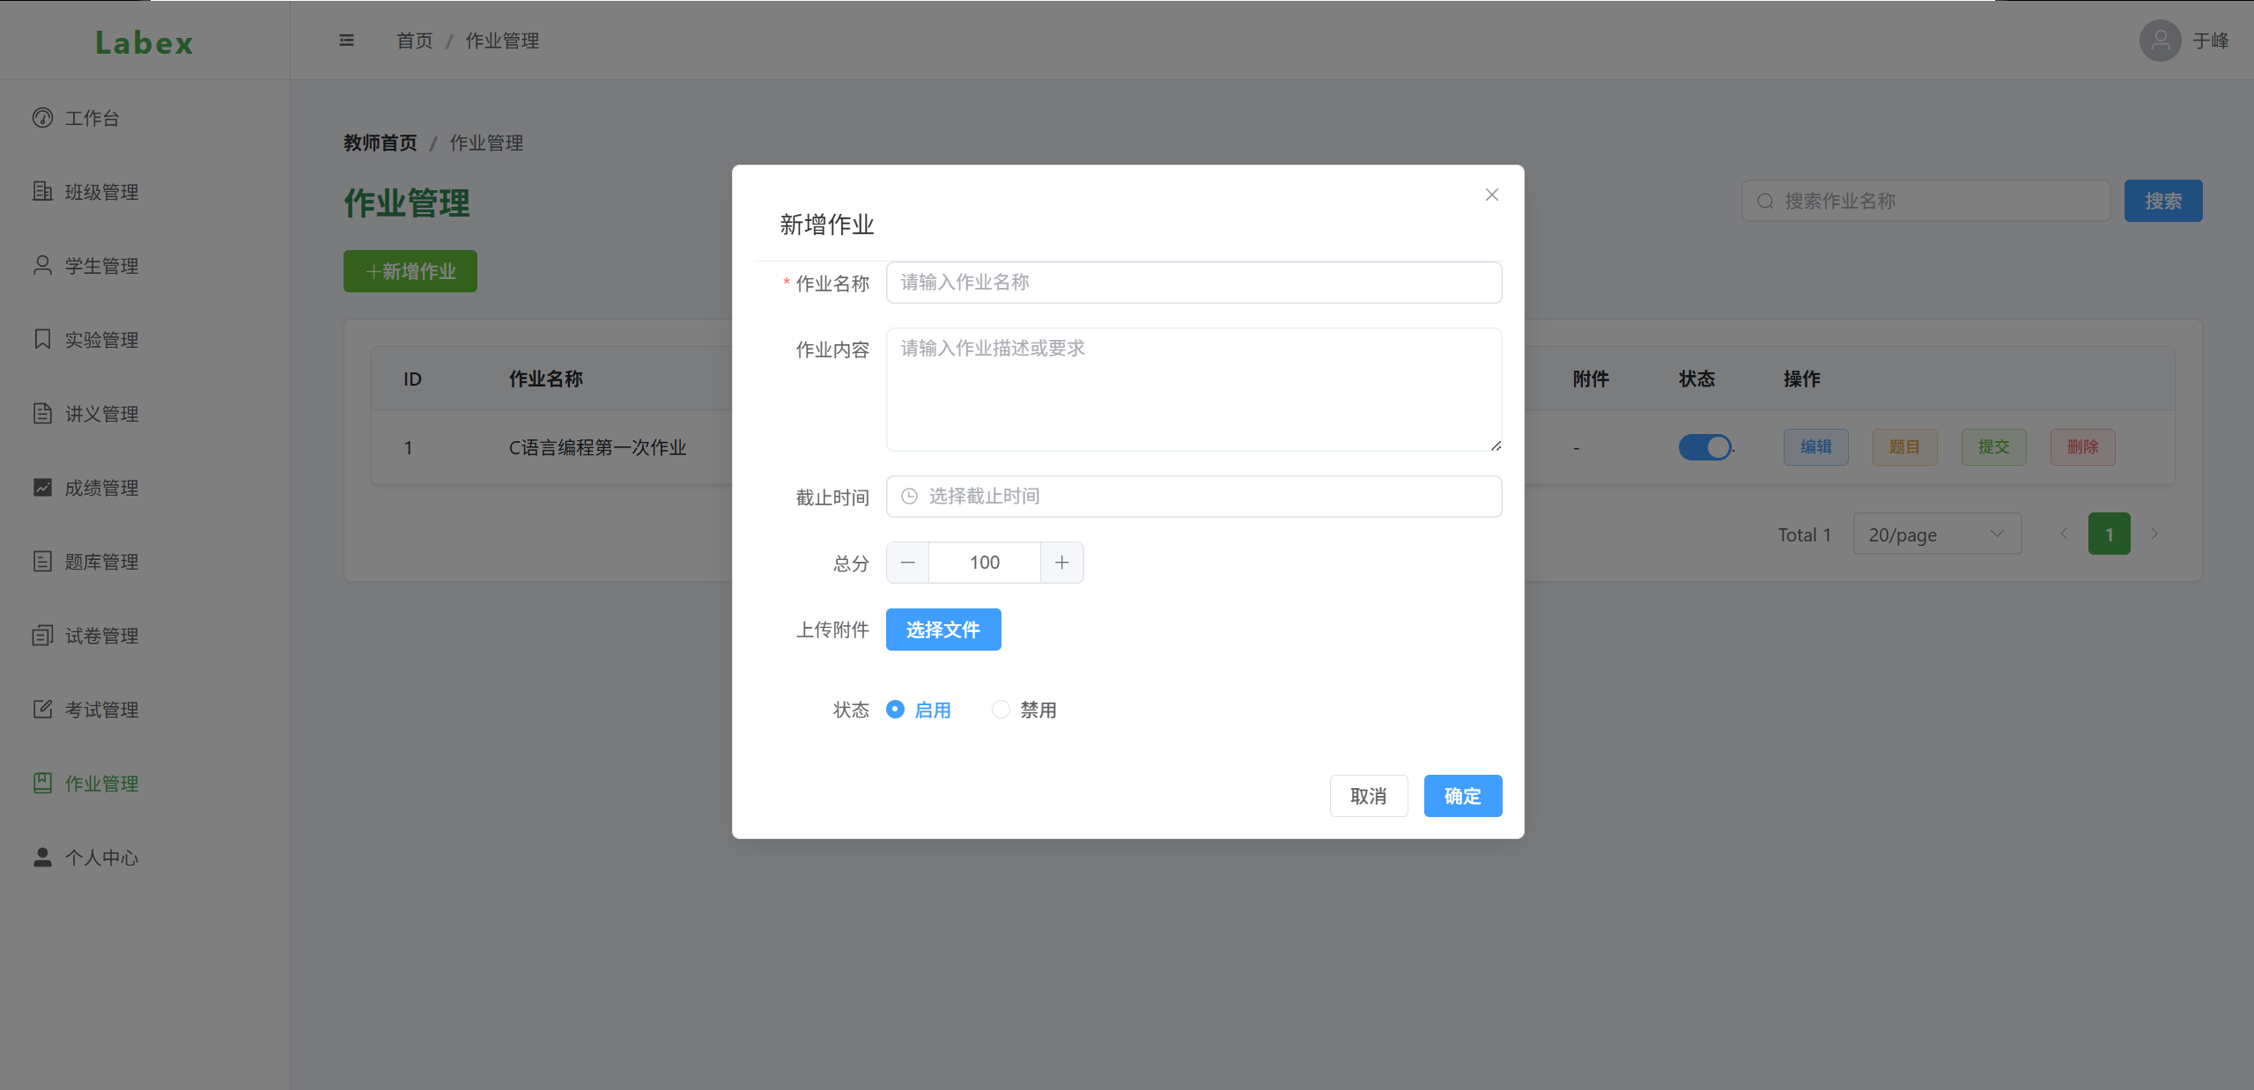

6.3 考试业务页面设计
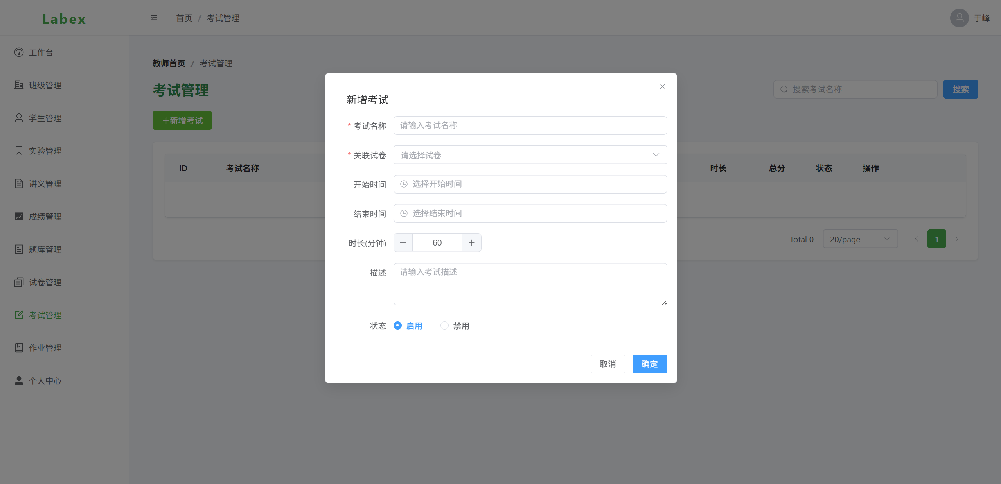

6.4 班级管理业务页面设计
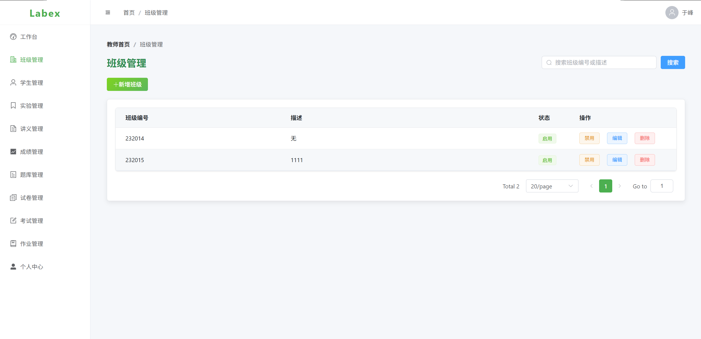

6.5 学生管理业务页面设计
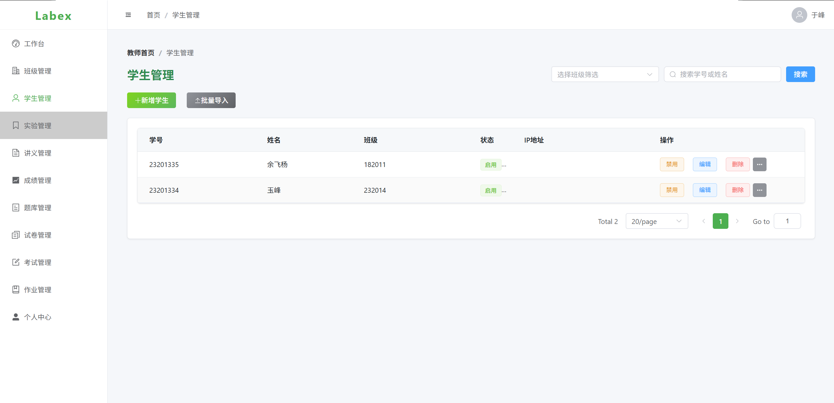

6.6 讲义管理业务页面设计
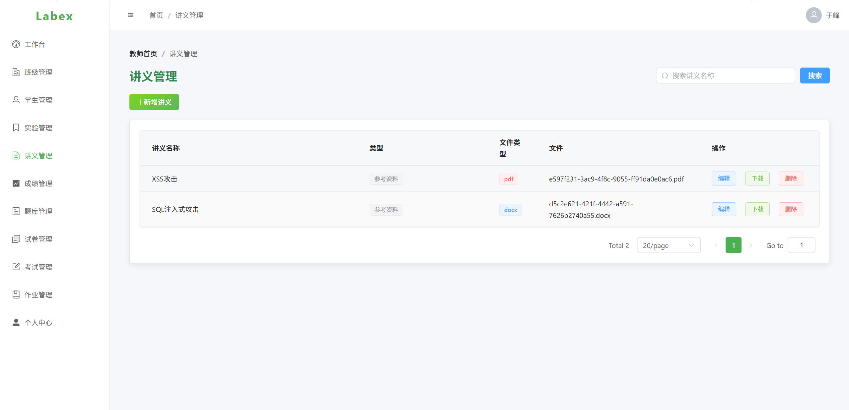
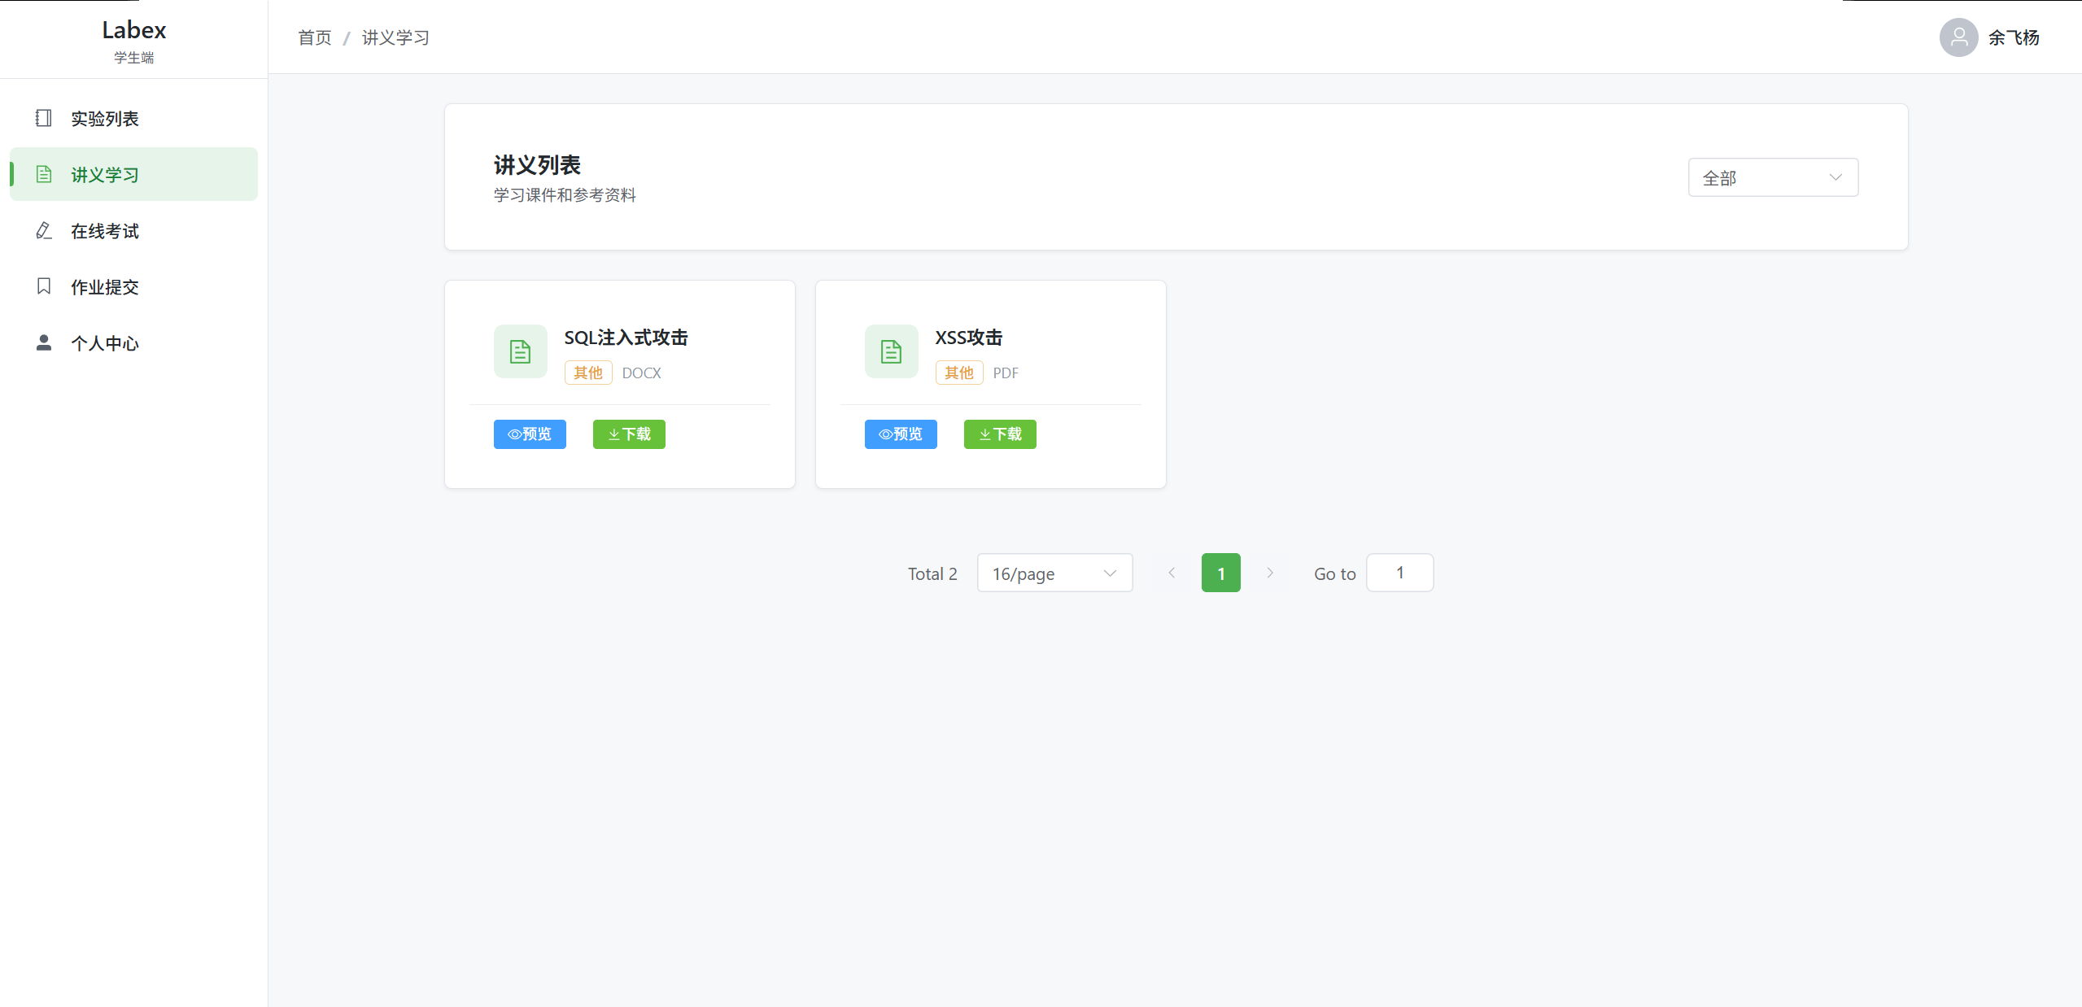
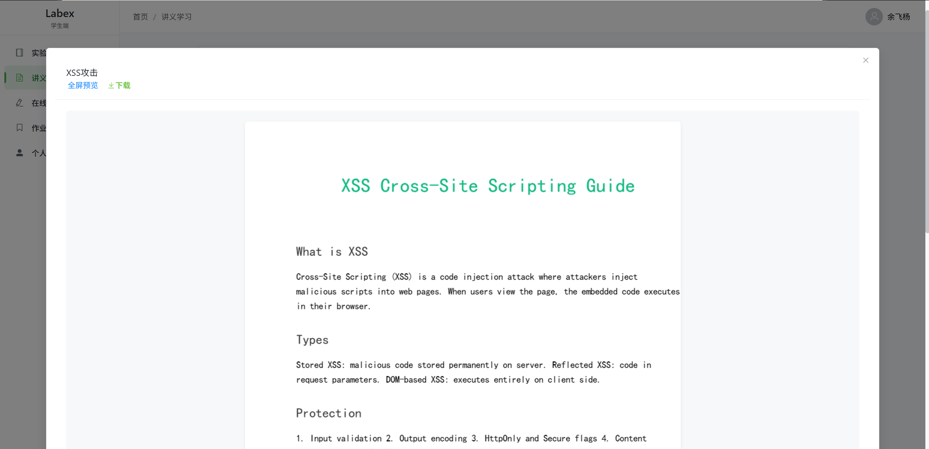

6.7 成绩管理业务页面设计
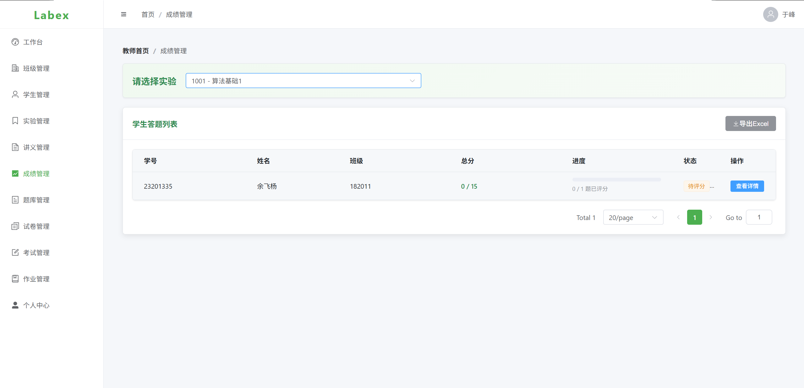

6.8 认证授权业务页面设计
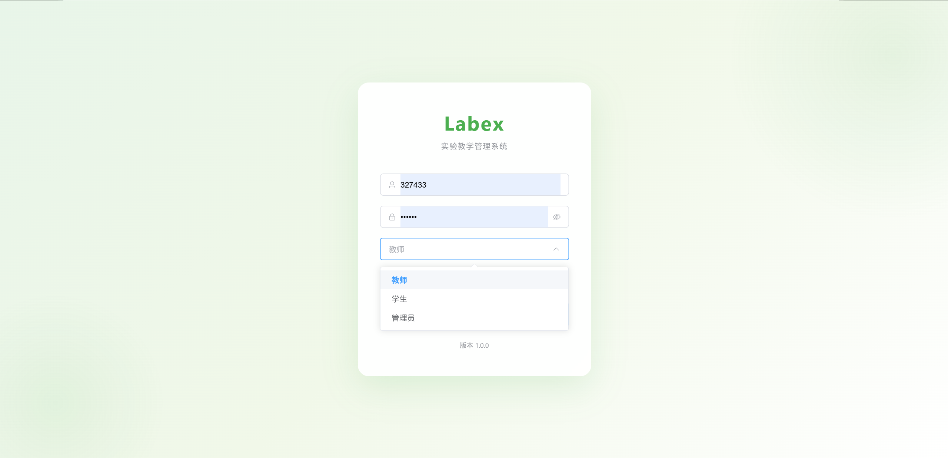

6.9 数据管理业务页面设计
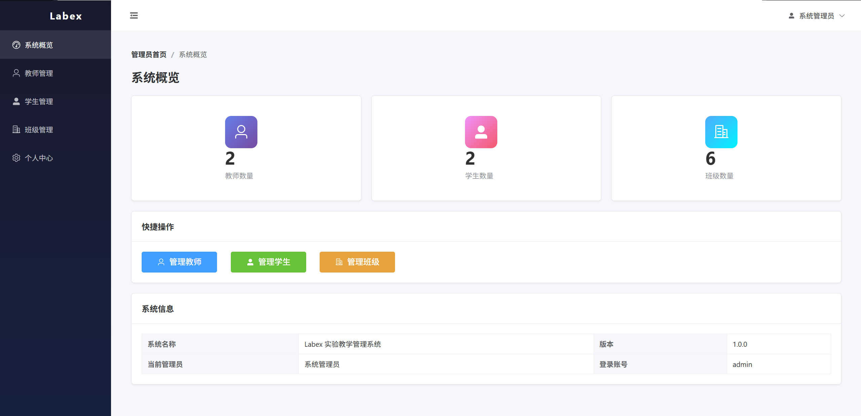

6.10 学生个人中心业务页面设计
